RESULTADOS DESCRIPTIVOS DE LA APLICACIÓN
PRUEBA DE RESULTADOS
FEBRERO 2026

RESUMEN EJECUTIVO NACIONAL

Tasa de Participación Global (Todos los Grados)
Materia | Total Registrados | Completaron 100% | Tasa de Éxito
Matemática | 119,132 | 117,198 | 98.4%
Lengua | 116,627 | 113,857 | 97.6%

El siguiente gráfico presenta la distribución de los puntajes estandarizados (escala con media 5 y desviación estándar 1, agrupando la mayor parte de los datos entre 2 y 8) para todos los grados evaluados. Las cajas muestran el rango intercuartílico, permitiendo observar la variabilidad y la tendencia central a nivel nacional.
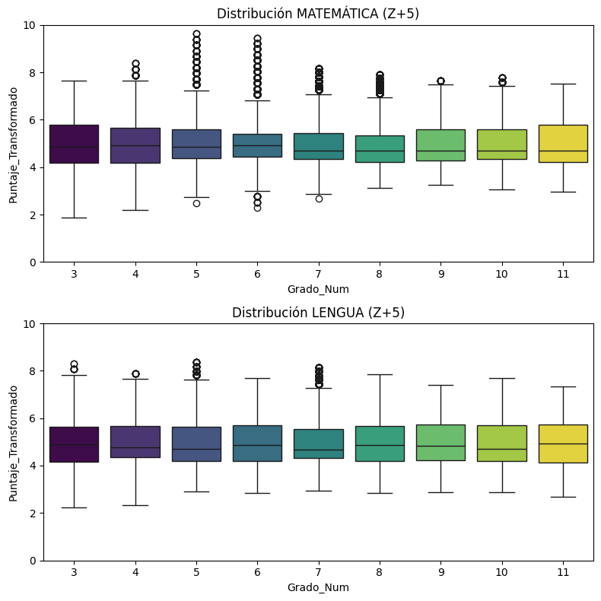
El análisis de los diagramas de caja revela tendencias diferenciadas por asignatura. En Matemática se observa un descenso progresivo y sostenido de las puntuaciones a medida que aumenta el grado escolar, partiendo de valores altos en los niveles iniciales hasta alcanzar sus registros más bajos en 11° grado. Resulta especialmente relevante la presencia de múltiples valores atípicos en varios cursos, particularmente en los grados superiores, lo que indica que existen estudiantes con rendimientos notablemente diferentes al de la mayoría de su cohorte. Por el contrario, Lengua mantiene un comportamiento estable a lo largo de todos los grados analizados, sin fluctuaciones relevantes en su mediana y sin presencia de valores atípicos. Como resultado, los rendimientos de ambas materias se aproximan hasta casi igualarse hacia 7° y 8° grado, punto a partir del cual Lengua supera consistentemente a Matemática. La variabilidad intercuartil se mantiene homogénea en ambas disciplinas, aunque los atípicos en Matemática sugieren una dispersión mayor en los extremos que merece atención particular.

INFORME DEL GRADO 3
TASA DE COMPLETITUD DEL GRADO:
LENGUA: Registrados: 11,826 | 100% Completos: 11,204 (94.7%)
MATEMÁTICA: Registrados: 12,513 | 100% Completos: 12,258 (98.0%)

Estadísticas Descriptivas (Alumnos 100%)
Con una muestra de más de 11,000 alumnos por materia, esta tabla muestra un rendimiento promedio superior en Matemática (13.57) frente al de Lengua (11.4). Los resultados en Matemática están claramente desplazados hacia puntajes más altos, lo que se refleja también en una mediana superior de 13.0 en comparación con el 11.0 de Lengua. Aunque ambas materias comparten el mismo rango máximo de 25.0 puntos, la simetría positiva confirma que el grueso de los datos sigue concentrándose en la parte baja y media de la tabla, con una dispersión de resultados muy similar en ambas disciplinas.
Materia | N (100%) | Media | Mediana | DS | Mínimo | Máximo | Simetría | Curtosis
Lengua | 11,204 | 11.4 | 11.0 | 4.11 | 0.0 | 25.0 | 0.43 | -0.22
Matemática | 12,258 | 13.57 | 13.0 | 4.33 | 0.0 | 25.0 | 0.08 | -0.44

Distribución por Quintiles
Esta tabla de quintiles confirma que el rendimiento en Matemática es superior, con sus resultados desplazados hacia puntajes más altos que los de Lengua. En el nivel inicial, Matemática alcanza los 10.0 puntos frente a los 8.0 de Lengua. Para el grupo de mayor éxito (Q5), se requieren al menos 17.0 puntos en Matemática, superando el umbral de 15.0 exigido en Lengua. En resumen, toda la escala de desempeño de Matemática se posiciona en niveles de éxito más elevados en todos los tramos analizados.
Materia | Quintil | Rango | Número Estudiantes
Lengua | 1 | 0.0 - 8.0 | 2,241
Lengua | 2 | 8.0 - 10.0 | 2,241
Lengua | 3 | 10.0 - 12.0 | 2,240
Lengua | 4 | 12.0 - 15.0 | 2,241
Lengua | 5 | 15.0 - 25.0 | 2,241
Matemática | 1 | 0.0 - 10.0 | 2,452
Matemática | 2 | 10.0 - 12.0 | 2,451
Matemática | 3 | 12.0 - 15.0 | 2,452
Matemática | 4 | 15.0 - 17.0 | 2,451
Matemática | 5 | 17.0 - 25.0 | 2,452

Al analizar estos histogramas, se observa que el grueso de los datos se mantiene concentrado cerca del promedio (0), lo que indica un desempeño estándar para la mayoría de las instituciones. En Matemática, este agrupamiento es todavía más marcado, con un pico de más de 70 centros educativos rindiendo de forma casi idéntica justo en el centro del gráfico. Por su parte, Lengua muestra una distribución un poco más extendida, destacando algunos casos aislados que alcanzan niveles de éxito sobresalientes por encima de 4. En resumen, aunque la mayoría de los centros educativos se encuentras bajo una tendencia central muy estable, persisten brechas notables en los extremos de rendimiento, especialmente visibles en los casos excepcionales de ambas asignaturas.

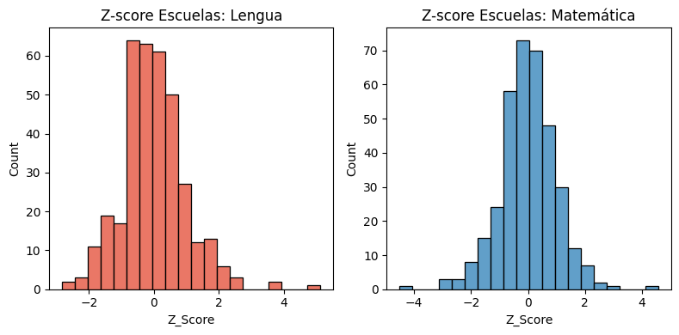
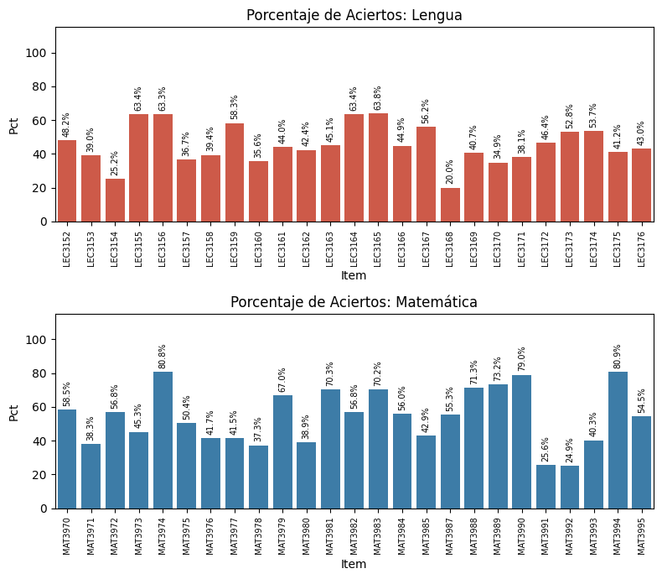


INFORME DEL GRADO 4
TASA DE COMPLETITUD DEL GRADO:
LENGUA: Registrados: 14,065 | 100% Completos: 13,461 (95.7%)
MATEMÁTICA: Registrados: 14,627 | 100% Completos: 14,364 (98.2%)

Estadísticas Descriptivas (Alumnos 100%)
Con una muestra superior a las 13,000 escuelas por área, los datos revelan que, aunque ambas materias comparten una mediana de 11.0, el rendimiento promedio en Lengua (11.98) es ligeramente superior al de Matemática (11.36). Lengua presenta una mayor dispersión de resultados (DS=4.51) y una distribución más plana (curtosis de -0.49) en comparación con Matemática. Finalmente, la asimetría positiva registrada indica una mayor concentración de escuelas en los niveles bajos, con colas que se extienden hacia los puntajes más altos.
Materia | N (100%) | Media | Mediana | DS | Mínimo | Máximo | Simetría | Curtosis
Lengua | 13,461 | 11.98 | 11.0 | 4.51 | 0.0 | 25.0 | 0.46 | -0.49
Matemática | 14,364 | 11.36 | 11.0 | 4.04 | 0.0 | 25.0 | 0.45 | -0.24

Distribución por Quintiles
Al dividir los resultados en cinco grupos de igual tamaño, se observa que en ambas materias los primeros dos quintiles ocupan el mismo rango inicial de 0.0 a 10.0 puntos. No obstante, a partir del tercer nivel surgen variaciones: en Lengua, el quintil central termina en los 13.0 puntos, mientras que en Matemática este límite es menor, situándose en los 12.0 puntos. Esta tendencia se mantiene en el cuarto quintil, que alcanza los 16.0 puntos en Lengua frente a los 15.0 de Matemática. Finalmente, el grupo de mayor rendimiento (Q5) comienza antes en Matemática, abarcando un intervalo de 10 puntos hasta llegar al máximo de 25.0, frente a los 9 puntos de diferencia que presenta este mismo grupo en Lengua. En conjunto, estos cortes por niveles demuestran que los estudiantes de Matemática alcanzan los grupos superiores con puntajes ligeramente más bajos que en Lengua.
Materia | Quintil | Rango | Número Estudiantes
Lengua | 1 | 0.0 - 8.0 | 2,693
Lengua | 2 | 8.0 - 10.0 | 2,692
Lengua | 3 | 10.0 - 13.0 | 2,692
Lengua | 4 | 13.0 - 16.0 | 2,692
Lengua | 5 | 16.0 - 25.0 | 2,692
Matemática | 1 | 0.0 - 8.0 | 2,873
Matemática | 2 | 8.0 - 10.0 | 2,873
Matemática | 3 | 10.0 - 12.0 | 2,872
Matemática | 4 | 12.0 - 15.0 | 2,873
Matemática | 5 | 15.0 - 25.0 | 2,873

Al observar los histogramas, se ve que la gran mayoría de las escuelas obtienen resultados cercanos al promedio (cero). En Lengua, casi todas las instituciones se mantienen entre -2 y 2, con una caída constante hacia los puntajes más altos y bajos. En cambio, Matemática muestra una mayor concentración de casos en el centro, aunque también aparecen algunos puntajes sobresalientes que llegan a 4.

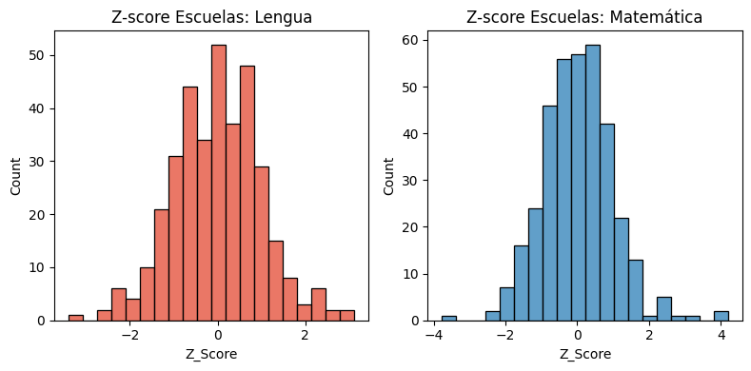
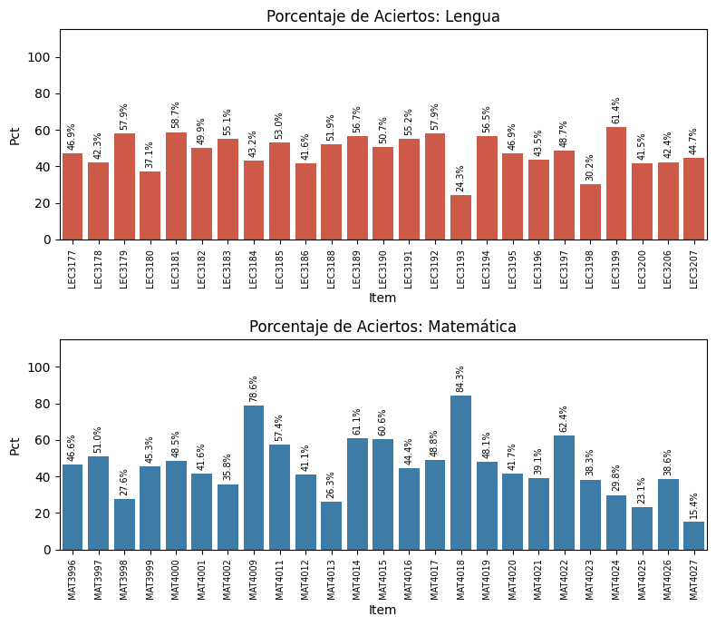


INFORME DEL GRADO 5
TASA DE COMPLETITUD DEL GRADO:
LENGUA: Registrados: 13,946 | 100% Completos: 13,597 (97.5%)
MATEMÁTICA: Registrados: 14,219 | 100% Completos: 14,029 (98.7%)

Estadísticas Descriptivas (Alumnos 100%)
Con más de 13,500 estudiantes por área, los datos muestran que ambas materias comparten una mediana de 10.0, pero el promedio en Lengua (11.53) es mayor al de Matemática (10.56). Los resultados en Lengua son más variados (DS = 5.51), mientras que en Matemática la mayoría de los datos están más agrupados, como indica su curtosis de 1.29. Aunque el rango va de 0.0 a 30.0 puntos en ambos casos, la asimetría positiva confirma que la gran mayoría de los alumnos se concentra en los puntajes bajos, con pocos alcanzando los niveles más altos.
Materia | N (100%) | Media | Mediana | DS | Mínimo | Máximo | Simetría | Curtosis
Lengua | 13,597 | 11.53 | 10.0 | 5.51 | 0.0 | 30.0 | 0.87 | 0.12
Matemática | 14,029 | 10.56 | 10.0 | 4.2 | 0.0 | 30.0 | 0.91 | 1.29

Distribución por Quintiles
Esta tabla de distribución por quintiles muestra que, en los primeros tres niveles, ambas materias avanzan de forma idéntica, cubriendo rangos de 0.0 a 7.0, 7.0 a 9.0 y 9.0 a 11.0 puntos. Las diferencias aparecen en el cuarto grupo, donde los estudiantes de Lengua llegan hasta los 16.0 puntos, mientras que en Matemática el límite superios es de 14.0. Finalmente, el grupo con mejores resultados comienza antes en Matemática, abarcando desde los 14.0 hasta los 30.0 puntos, mientras que en Lengua este nivel superior arranca recién a los 16.0 puntos. Esto indica que se necesita un puntaje más alto en Lengua para entrar en el grupo de mayor rendimiento.

Materia | Quintil | Rango | Número Estudiantes
Lengua | 1 | 0.0 - 7.0 | 2,720
Lengua | 2 | 7.0 - 9.0 | 2,719
Lengua | 3 | 9.0 - 11.0 | 2,719
Lengua | 4 | 11.0 - 16.0 | 2,719
Lengua | 5 | 16.0 - 30.0 | 2,720
Matemática | 1 | 0.0 - 7.0 | 2,806
Matemática | 2 | 7.0 - 9.0 | 2,806
Matemática | 3 | 9.0 - 11.0 | 2,805
Matemática | 4 | 11.0 - 14.0 | 2,806
Matemática | 5 | 14.0 - 30.0 | 2,806

Al observar estos histogramas de las escuelas, se ve que la gran mayoría de las instituciones se sitúan cerca del promedio, marcado por el valor 0. En Lengua, los resultados se distribuyen de forma bastante pareja entre -2 y 2, con muy pocos casos en los extremos. En cambio, el gráfico de Matemática muestra una concentración mucho más alta de escuelas en el centro, pero también revela casos aislados con un desempeño excepcional que supera el puntaje de 4 e incluso llega a 6. Esto confirma que, aunque el grueso de los datos se mantiene en niveles normales, Matemática presenta brechas positivas mucho más marcadas que Lengua.

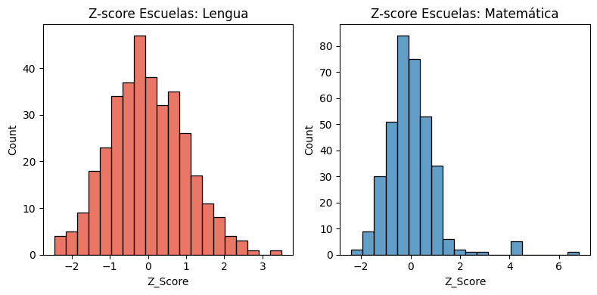
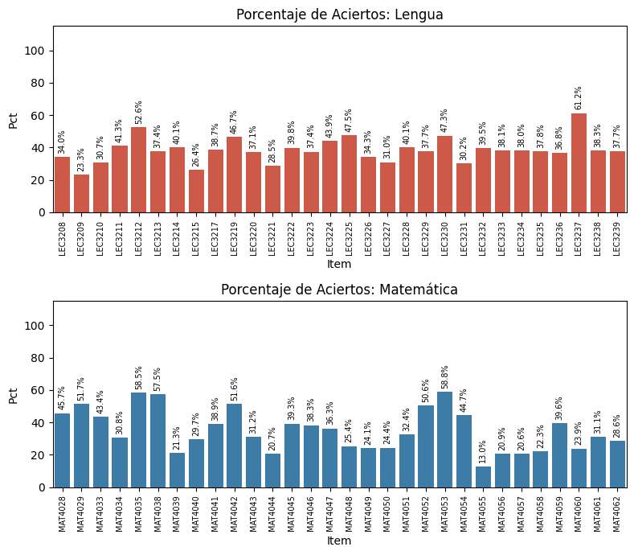


INFORME DEL GRADO 6
TASA DE COMPLETITUD DEL GRADO:
LENGUA: Registrados: 13,804 | 100% Completos: 13,517 (97.9%)
MATEMÁTICA: Registrados: 14,038 | 100% Completos: 13,832 (98.5%)

Estadísticas Descriptivas (Alumnos 100%)
Esta tabla detalla el desempeño académico con una muestra superior a los 13,500 casos por materia. En Lengua, tanto el promedio (12.88) como la mediana (12.0) superan a los de Matemática, que registra 11.35 y 11.0 respectivamente. Los resultados en Lengua son más variados, con una desviación de 5.98, mientras que en Matemática los puntajes están mucho más agrupados cerca del centro, como indica su curtosis de 2.13. Aunque el rango máximo llega hasta los 30.0 puntos, la simetría positiva en ambas áreas confirma que la gran mayoría de los alumnos se concentra en la parte baja de la tabla.
Materia | N (100%) | Media | Mediana | DS | Mínimo | Máximo | Simetría | Curtosis
Lengua | 13,517 | 12.88 | 12.0 | 5.98 | 0.0 | 29.0 | 0.55 | -0.61
Matemática | 13,832 | 11.35 | 11.0 | 4.18 | 0.0 | 30.0 | 1.14 | 2.13

Distribución Exacta por Quintiles
Esta tabla de distribución por quintiles muestra que, aunque el número de estudiantes por grupo es muy similar en ambas materias, los rangos de puntaje varían significativamente. En Lengua, los alumnos necesitan alcanzar los 19.0 puntos para ingresar al quintil de mayor rendimiento (Q5), el cual llega hasta los 29.0 puntos. Por el contrario, en Matemática, el nivel más alto comienza mucho antes, a partir de los 14.0 puntos, pero se extiende hasta un máximo de 30.0. Esto indica que el grupo de mejores resultados en Matemática abarca un rango de puntos mucho más amplio que en Lengua, donde el cuarto nivel (Q4) es más extenso y exige más puntos para avanzar al nivel superior.
Materia | Quintil | Rango | Número Estudiantes
Lengua | 1 | 0.0 - 7.0 | 2,704
Lengua | 2 | 7.0 - 10.0 | 2,703
Lengua | 3 | 10.0 - 13.0 | 2,703
Lengua | 4 | 13.0 - 19.0 | 2,703
Lengua | 5 | 19.0 - 29.0 | 2,704
Matemática | 1 | 0.0 - 8.0 | 2,767
Matemática | 2 | 8.0 - 10.0 | 2,766
Matemática | 3 | 10.0 - 12.0 | 2,766
Matemática | 4 | 12.0 - 14.0 | 2,766
Matemática | 5 | 14.0 - 30.0 | 2,767

Al observar estos histogramas de las escuelas, se nota que la gran mayoría de las instituciones obtienen resultados cercanos al promedio, representado por el valor 0. En Lengua, los puntajes se reparten de manera bastante uniforme entre -3 y 3, lo que indica un comportamiento muy regular sin grandes saltos en los extremos. Por otro lado, Matemática muestra mayor agrupamiento de casos en el centro, señalando que muchas escuelas rinden de forma similar; sin embargo, también aparecen casos aislados con un desempeño sobresaliente que llega hasta el valor 5. En general, aunque el grueso de los datos se mantiene en niveles normales para ambas materias, Matemática destaca por tener brechas de éxito mucho más marcadas.
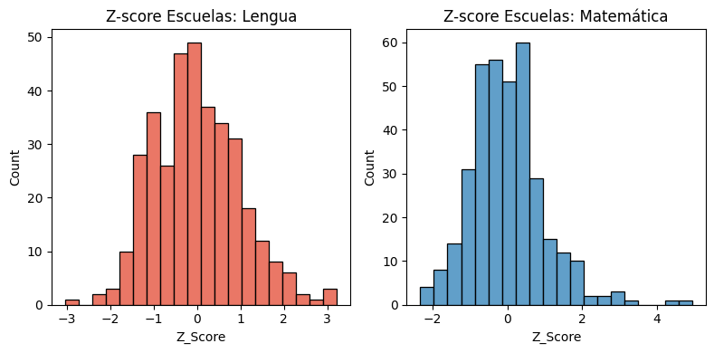
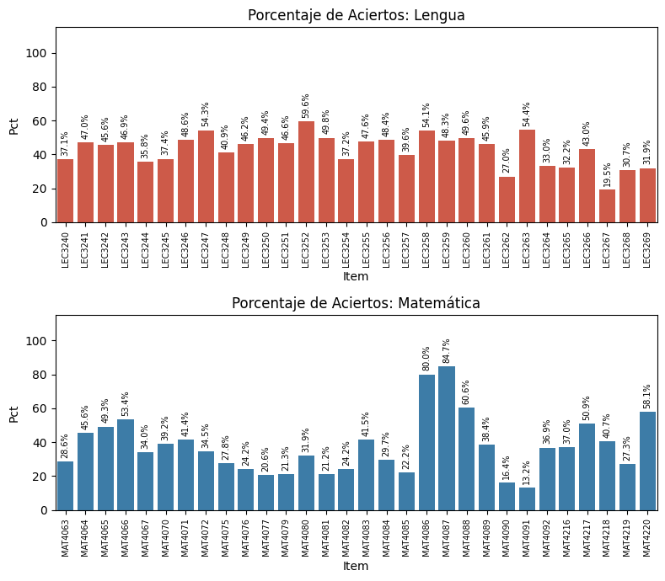


INFORME DEL GRADO 7
TASA DE COMPLETITUD DEL GRADO:
LENGUA: Registrados: 14,449 | 100% Completos: 14,134 (97.8%)
MATEMÁTICA: Registrados: 14,693 | 100% Completos: 14,471 (98.5%)

Estadísticas Descriptivas (Alumnos 100%)
Con una muestra que supera los 14,000 alumnos en cada materia, los datos muestran que en esta ocasión Matemática tiene un rendimiento promedio superior (12.65) al de Lengua (11.84). Aunque los puntajes en ambas asignaturas van de 0.0 a 30.0, los resultados en Lengua son un poco más variados, mientras que en Matemática los datos aparecen más acumulados cerca del valor central. Finalmente, la asimetría positiva en ambas áreas indica que la gran mayoría de los estudiantes se concentra en los puntajes más bajos, y solo unos pocos logran alcanzar los valores más altos de la tabla.
Materia | N (100%) | Media | Mediana | DS | Mínimo | Máximo | Simetría | Curtosis
Lengua | 14,134 | 11.84 | 10.0 | 5.78 | 0.0 | 30.0 | 0.95 | 0.36
Matemática | 14,471 | 12.65 | 11.0 | 5.47 | 0.0 | 30.0 | 1.1 | 0.79

Distribución por Quintiles
Esta tabla de quintiles muestra que, para los niveles de mayor rendimiento, ambas materias se comportan de forma idéntica; en los dos casos, el cuarto grupo llega a los 16.0 puntos y el nivel superior abarca desde ahí hasta los 30.0. Las diferencias aparecen en la parte baja: en Lengua, el primer grupo se queda en los 7.0 puntos, mientras que en Matemática ese mismo porcentaje de alumnos cubre un rango un poco mayor, llegando hasta los 8.0. Esto indica que, aunque el grueso de los datos en los niveles altos es el mismo para ambas, en los niveles iniciales los estudiantes de Matemática necesitan puntajes ligeramente más altos para salir de los grupos más bajos.
Materia | Quintil | Rango | Número Estudiantes
Lengua | 1 | 0.0 - 7.0 | 2,827
Lengua | 2 | 7.0 - 9.0 | 2,827
Lengua | 3 | 9.0 - 12.0 | 2,826
Lengua | 4 | 12.0 - 16.0 | 2,827
Lengua | 5 | 16.0 - 30.0 | 2,827
Matemática | 1 | 0.0 - 8.0 | 2,895
Matemática | 2 | 8.0 - 10.0 | 2,894
Matemática | 3 | 10.0 - 12.0 | 2,894
Matemática | 4 | 12.0 - 16.0 | 2,894
Matemática | 5 | 16.0 - 30.0 | 2,894

Al observar los histogramas de las escuelas, se nota que la gran mayoría de las instituciones obtienen resultados cercanos al promedio, representado por el valor 0. En Lengua, los puntajes se reparten de forma bastante equilibrada, con casi todos los colegios rindiendo en el rango de -2 a 2. Por otro lado, en Matemática los datos aparecen mucho más acumulados en el centro, lo que significa que un número muy alto de escuelas tiene un desempeño muy parecido entre sí. Sin embargo, ambas materias muestran algunos casos excepcionales que se escapan de lo normal, con escuelas que alcanzan puntajes sobresalientes por encima de 4 e incluso 5. En conclusión, aunque el grueso de los datos se mantiene estable y predecible para la mayoría, todavía persisten brechas importantes en los niveles más altos de rendimiento, especialmente visibles en los extremos de ambos gráficos.

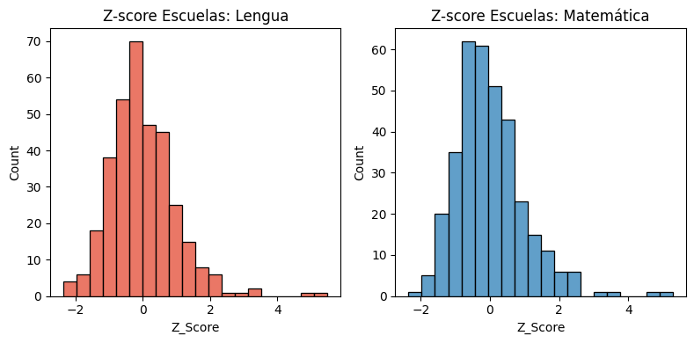
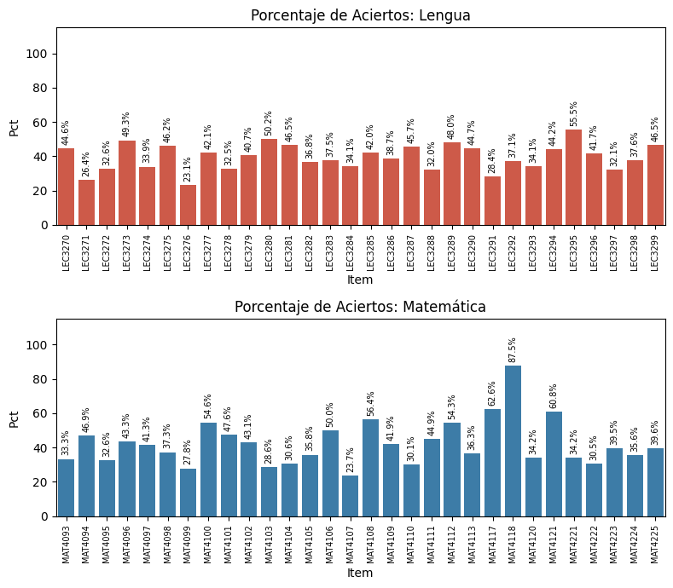



INFORME DEL GRADO 8
TASA DE COMPLETITUD DEL GRADO:
LENGUA: Registrados: 14,179 | 100% Completos: 13,946 (98.4%)
MATEMÁTICA: Registrados: 14,358 | 100% Completos: 14,144 (98.5%)

Estadísticas Descriptivas (Alumnos 100%)
Esta tabla de estadísticas refleja un mejor desempeño general en Lengua, donde tanto el promedio (12.9) como la mediana (12.0) superan a los resultados registrados en Matemática. Con una muestra de casi 14,000 alumnos por área, se observa que los puntajes en Matemática están ligeramente más dispersos (DS = 6.28) y un poco más acumulados en el centro en comparación con Lengua. En ambas materias, el rango de notas va desde 0.0 hasta 30.0, pero la simetría positiva señala que el grueso de los datos se concentra en los niveles inferiores, con pocos estudiantes alcanzando los puntajes más altos del examen.
Materia | N (100%) | Media | Mediana | DS | Mínimo | Máximo | Simetría | Curtosis
Lengua | 13,946 | 12.9 | 12.0 | 6.02 | 0.0 | 30.0 | 0.76 | -0.07
Matemática | 14,144 | 11.82 | 10.0 | 6.28 | 0.0 | 30.0 | 1.08 | 0.33

Distribución por Quintiles
Esta tabla de quintiles muestra que en Matemática los estudiantes entran a los niveles de mejor rendimiento con puntajes más bajos que en Lengua. Por ejemplo, el grupo superior (Q5) en Matemática comienza a los 16.0 puntos, mientras que en Lengua arranca recién a los 18.0. En la parte baja de la tabla, el primer grupo de Lengua llega hasta los 8.0 puntos, un punto por encima del de Matemática que termina en 7.0. Finalmente, el nivel de mayor éxito abarca un rango amplio hasta el máximo de 30.0, lo que confirma que la mayoría de los datos en los niveles más altos se comporta de forma parecida en ambas materias.
Materia | Quintil | Rango | Número Estudiantes
Lengua | 1 | 0.0 - 8.0 | 2,790
Lengua | 2 | 8.0 - 10.0 | 2,789
Lengua | 3 | 10.0 - 13.0 | 2,789
Lengua | 4 | 13.0 - 18.0 | 2,789
Lengua | 5 | 18.0 - 30.0 | 2,789
Matemática | 1 | 0.0 - 7.0 | 2,829
Matemática | 2 | 7.0 - 9.0 | 2,829
Matemática | 3 | 9.0 - 11.0 | 2,828
Matemática | 4 | 11.0 - 16.0 | 2,829
Matemática | 5 | 16.0 - 30.0 | 2,829

Al observar los histogramas de las escuelas, se nota que la gran mayoría de las instituciones obtienen resultados muy cercanos al promedio, representado por el valor 0. En Lengua, los puntajes se distribuyen de forma bastante equilibrada, principalmente entre el rango de -2 y 2, mostrando un comportamiento muy regular. Por otro lado, en Matemática los datos aparecen más acumulados en el centro, lo que indica que muchos centros educativos tienen un desempeño casi idéntico. Sin embargo, ambas materias registran casos aislados con un rendimiento sobresaliente que llega hasta el valor 4 o incluso lo supera ligeramente.
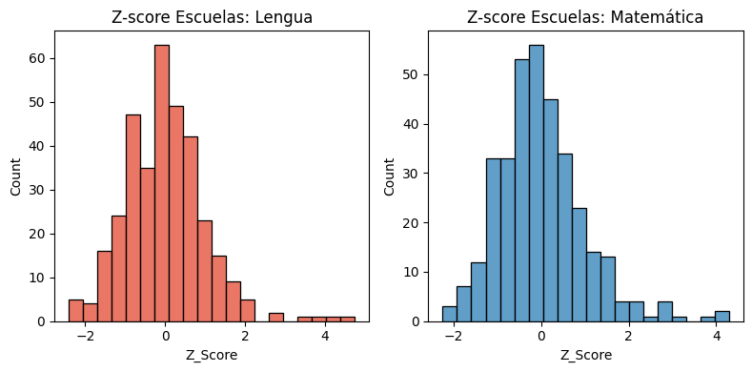
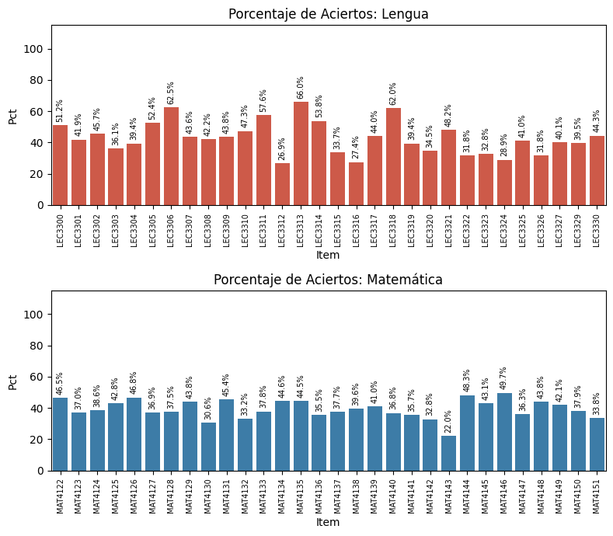


INFORME DEL GRADO 9
TASA DE COMPLETITUD DEL GRADO:
LENGUA: Registrados: 13,050 | 100% Completos: 12,929 (99.1%)
MATEMÁTICA: Registrados: 13,179 | 100% Completos: 12,929 (98.1%)

Estadísticas Descriptivas (Alumnos 100%)
En esta evaluación, que cuenta con una muestra idéntica de 12,929 alumnos por materia, se nota un mejor desempeño general en Lengua, donde tanto el promedio (14.11) como la mediana (13.0) son claramente más altos que los de Matemática. Aunque ambas asignaturas muestran una variación de resultados similar, los puntajes en Matemática están un poco más repartidos (DS = 6.81). A pesar de que el rango de notas llega hasta los 30.0 puntos, la simetría positiva señala que la gran mayoría de los estudiantes se concentra en los niveles bajos y medios, una tendencia que es todavía más marcada en Matemática. Finalmente, los valores de curtosis indican que los datos no están tan acumulados en un solo punto, sino que los alumnos se distribuyen de forma más amplia a lo largo de toda la escala de notas.
Materia | N (100%) | Media | Mediana | DS | Mínimo | Máximo | Simetría | Curtosis
Lengua | 12,929 | 14.11 | 13.0 | 6.63 | 0.0 | 30.0 | 0.55 | -0.68
Matemática | 12,929 | 11.97 | 10.0 | 6.81 | 0.0 | 30.0 | 0.92 | -0.2

Distribución por Quintiles
Esta tabla de quintiles muestra que el rendimiento en Lengua es superior en todos los niveles, ya que sus resultados están desplazados hacia puntajes más elevados que los de Matemática. Este desplazamiento significa que toda la escala de notas de Lengua es más alta: por ejemplo, el primer grupo llega hasta los 8.0 puntos, mientras que en Matemática ese mismo grupo se queda en 6.0. Esta tendencia se mantiene hasta el nivel de mayor rendimiento, donde se necesitan al menos 21.0 puntos en Lengua para destacar, frente a los 18.0 exigidos en Matemática. En definitiva, el hecho de que los datos se desplacen indica que los alumnos rinden mejor en Lengua de forma generalizada, moviendo toda la distribución hacia el extremo de mayor éxito.
Materia | Quintil | Rango | Número Estudiantes
Lengua | 1 | 0.0 - 8.0 | 2,586
Lengua | 2 | 8.0 - 11.0 | 2,586
Lengua | 3 | 11.0 - 15.0 | 2,585
Lengua | 4 | 15.0 - 21.0 | 2,586
Lengua | 5 | 21.0 - 30.0 | 2,586
Matemática | 1 | 0.0 - 6.0 | 2,586
Matemática | 2 | 6.0 - 9.0 | 2,586
Matemática | 3 | 9.0 - 11.0 | 2,585
Matemática | 4 | 11.0 - 18.0 | 2,586
Matemática | 5 | 18.0 - 30.0 | 2,586
Al observar los histogramas de las escuelas en esta base de datos, se nota que la gran mayoría de las instituciones obtienen resultados cercanos al promedio, representado por el valor 0. En Lengua, los puntajes se distribuyen de forma bastante equilibrada, principalmente en el rango de -2 a 2, mostrando un comportamiento regular sin cambios bruscos. Por otro lado, en Matemática los datos aparecen un poco más repartidos en la parte central, aunque sigue existiendo un fuerte agrupamiento de casos alrededor de la media. Ambas materias registran algunos casos aislados con un rendimiento sobresaliente que supera el puntaje de 3.
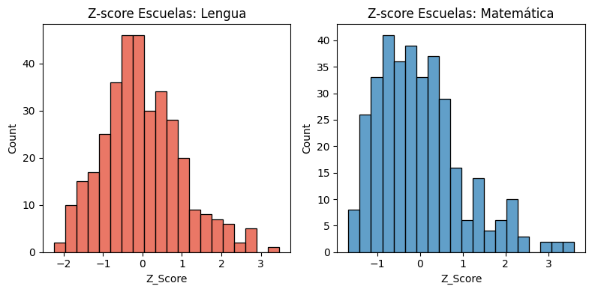
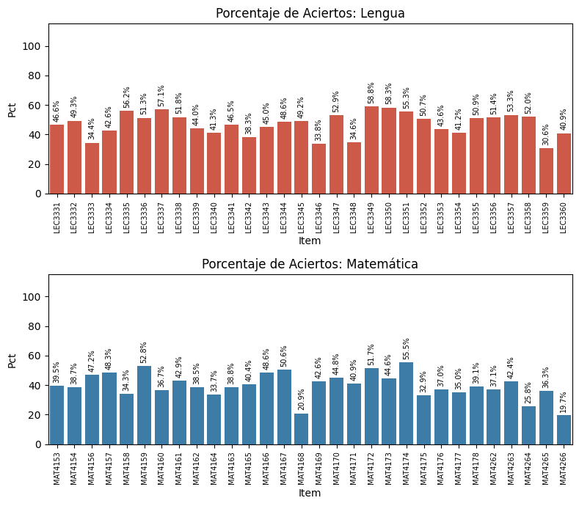


INFORME DEL GRADO 10
TASA DE COMPLETITUD DEL GRADO:
LENGUA: Registrados: 11,612 | 100% Completos: 11,462 (98.7%)
MATEMÁTICA: Registrados: 11,753 | 100% Completos: 11,559 (98.3%)

Estadísticas Descriptivas (Alumnos 100%)
Con una muestra de aproximadamente 11,500 alumnos por materia, esta tabla refleja un mejor desempeño general en Lengua, donde el promedio (12.79) y la mediana (11.0) superan a los de Matemática. Los resultados en Lengua son más variados (DS = 6.02), mientras que en Matemática los datos se muestran ligeramente más agrupados. Finalmente, la simetría positiva en ambas áreas confirma que el grueso de los datos se concentra en los puntajes bajos, con techos de rendimiento de 29.0 en Lengua y 26.0 en Matemática.
Materia | N (100%) | Media | Mediana | DS | Mínimo | Máximo | Simetría | Curtosis
Lengua | 11,462 | 12.79 | 11.0 | 6.02 | 0.0 | 29.0 | 0.68 | -0.46
Matemática | 11,559 | 10.68 | 9.0 | 5.52 | 0.0 | 26.0 | 0.85 | -0.21

Distribución por Quintiles
Esta tabla de quintiles muestra que el rendimiento en Lengua está desplazado hacia puntajes más altos en comparación con Matemática. En los niveles iniciales, el primer grupo de Lengua llega hasta los 8.0 puntos, mientras que el de Matemática se queda en 6.0. Esta brecha continúa hasta el quintil superior, donde se necesitan 18.0 puntos en Lengua para destacar, frente a los 16.0 de Matemática. Finalmente, el rango máximo en Lengua es de 29.0 puntos, superando el techo de 26.0 en Matemática, lo que ratifica que el grueso de los datos de Lengua se posiciona en una escala de éxito superior en todos los tramos.
Materia | Quintil | Rango | Número Estudiantes
Lengua | 1 | 0.0 - 8.0 | 2,293
Lengua | 2 | 8.0 - 10.0 | 2,292
Lengua | 3 | 10.0 - 13.0 | 2,292
Lengua | 4 | 13.0 - 18.0 | 2,292
Lengua | 5 | 18.0 - 29.0 | 2,293
Matemática | 1 | 0.0 - 6.0 | 2,312
Matemática | 2 | 6.0 - 8.0 | 2,312
Matemática | 3 | 8.0 - 10.0 | 2,311
Matemática | 4 | 10.0 - 16.0 | 2,312
Matemática | 5 | 16.0 - 26.0 | 2,312

Al observar estos histogramas, se nota que la mayoría de los datos se mantiene cerca del promedio (0), aunque con una muestra de escuelas más reducida que en las gráficas anteriores. En Lengua, existe una mayor concentración de casos en el rango de -1 a 1, con un ligero pico hacia los valores positivos. Por su parte, en Matemática el agrupamiento es más evidente justo en el centro del gráfico, lo que indica que la mayoría de las instituciones evaluadas tienen un desempeño muy similar entre sí. En ambos casos, persisten pequeñas brechas de éxito con algunas escuelas que logran distanciarse positivamente del resto, alcanzando puntajes cercanos a 3.

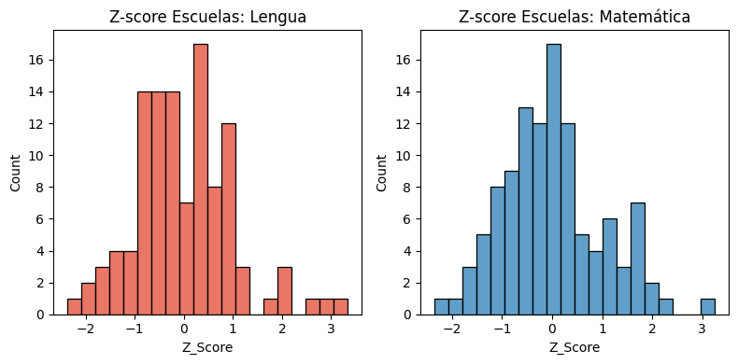
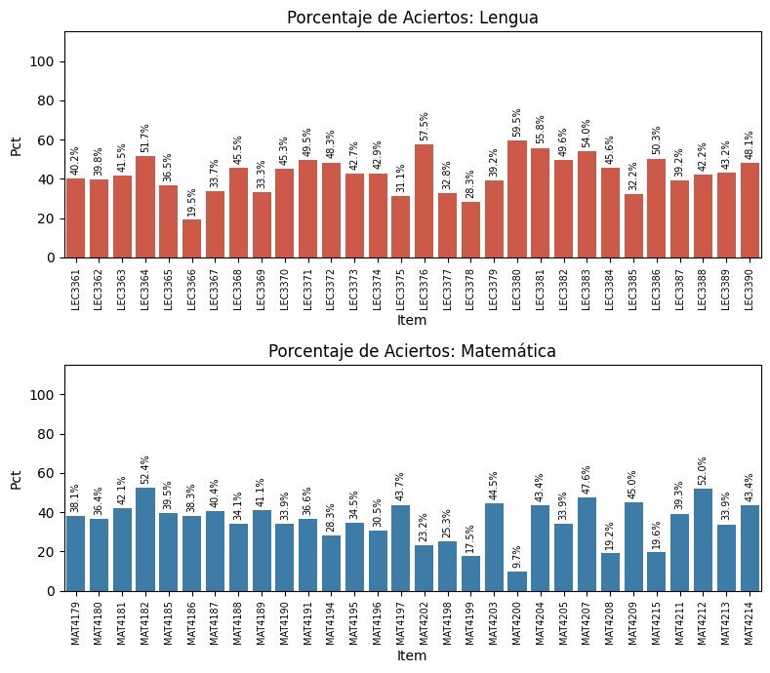


INFORME DEL GRADO 11
TASA DE COMPLETITUD DEL GRADO:
LENGUA: Registrados: 9,696 | 100% Completos: 9,607 (99.1%)
MATEMÁTICA: Registrados: 9,752 | 100% Completos: 9,612 (98.6%)

Estadísticas Descriptivas (Alumnos 100%)
Con una muestra cercana a los 9,600 alumnos por materia, los datos confirman un rendimiento superior en Lengua, donde el promedio (15.38) y la mediana (15.0) superan notablemente a los de Matemática (12.96 y 11.0 respectivamente). Ambas asignaturas presentan una variabilidad similar en sus puntajes, aunque los resultados en Lengua aparecen desplazados hacia valores más altos, logrando un techo de 30.0 puntos frente a los 29.0 alcanzados en Matemática. Finalmente, la simetría positiva en las dos áreas indica que todavía existe una mayor concentración de estudiantes en los niveles de puntaje medio y bajo, una tendencia que se acentúa más en el área de Matemática.
Materia | N (100%) | Media | Mediana | DS | Mínimo | Máximo | Simetría | Curtosis
Lengua | 9,607 | 15.38 | 15.0 | 6.23 | 1.0 | 30.0 | 0.3 | -0.72
Matemática | 9,612 | 12.96 | 11.0 | 6.38 | 0.0 | 29.0 | 0.55 | -0.83

Distribución por Quintiles
Esta tabla de quintiles ratifica que los resultados en Lengua están claramente desplazados hacia puntajes más altos en comparación con Matemática. En el nivel inicial (Q1), los alumnos de Lengua alcanzan hasta los 10.0 puntos, superando notablemente el límite de 7.0 registrado en Matemática. Esta diferencia se mantiene hasta el grupo de mayor rendimiento (Q5), donde se requiere un mínimo de 21.0 puntos en Lengua para destacar, frente a los 20.0 necesarios en Matemática. En resumen, toda la escala de desempeño en Lengua se posiciona en un nivel superior, lo que confirma un rendimiento general más elevado en esta materia para todos los grupos de alumnos.
Materia | Quintil | Rango | Número Estudiantes
Lengua | 1 | 1.0 - 10.0 | 1,922
Lengua | 2 | 10.0 - 13.0 | 1,921
Lengua | 3 | 13.0 - 17.0 | 1,921
Lengua | 4 | 17.0 - 21.0 | 1,921
Lengua | 5 | 21.0 - 30.0 | 1,922
Matemática | 1 | 0.0 - 7.0 | 1,923
Matemática | 2 | 7.0 - 10.0 | 1,922
Matemática | 3 | 10.0 - 13.0 | 1,922
Matemática | 4 | 13.0 - 20.0 | 1,922
Matemática | 5 | 20.0 - 29.0 | 1,923

Al observar estos histogramas, se nota que la gran mayoría de las escuelas obtienen resultados cercanos al promedio de 0. En Lengua, existe una fuerte concentración de casos en el centro, aunque destaca un centro educativo con un rendimiento inusualmente bajo cerca de -4. Por el contrario, en Matemática los datos se muestran más acumulados de forma equilibrada principalmente entre -1 y 1, sin presentar valores tan extremos como los de Lengua en esta muestra. En conclusión, mientras que la mayoría de las instituciones rinde de manera predecible, Lengua presenta una dispersión mayor hacia el extremo negativo en este grupo específico.

